Конспект занятия «Открытка к 9 мая»
«Мастерская Самоделкина», 1- ый год обучения
Здравствуйте, ребята. Сегодня мы выполним открытку к 9 мая. 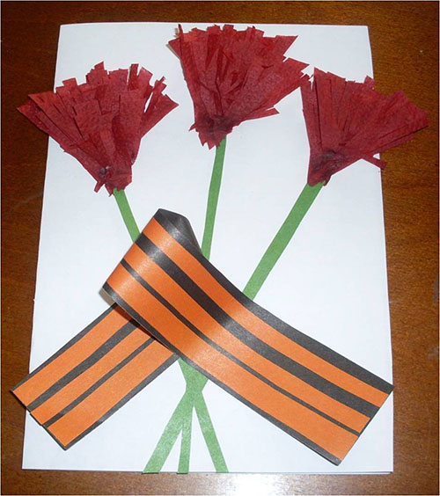
Материалы для изготовления открытки: белый картон; красные или бордовые салфетки; клей; черная, зеленая и оранжевая бумага. Подготовить материалы для работы.
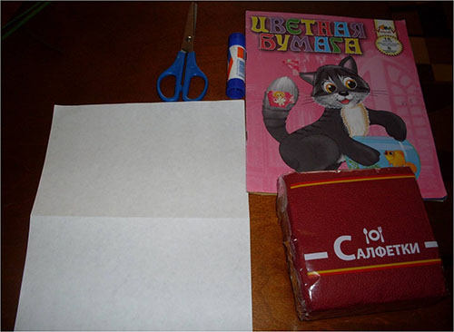
Нарезать из салфеток небольшие треугольнички и на концах сделать бахрому. Из зеленой бумаги вырезать тонкие полоски.
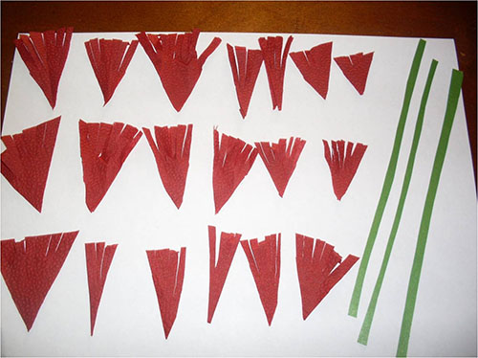
Вырезать толстую полоску из черной бумаги и сделать тонкие оранжевые полоски.
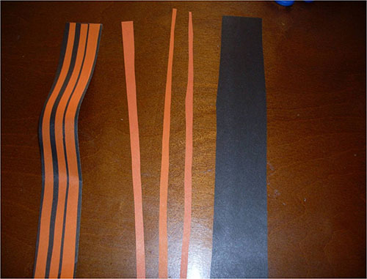
Приклеить на картон кусочки салфеток.
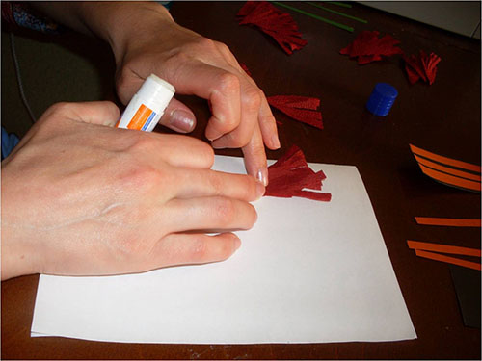

Добавить слой салфеток для получения пушистых цветов.
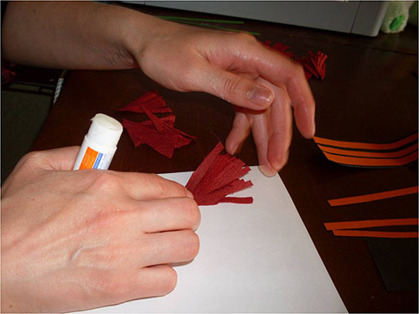
Приклеить ножку первой гвоздике.
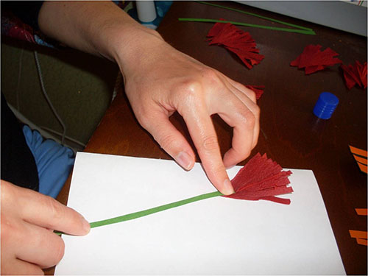
Приклеить к картону еще две гвоздики.
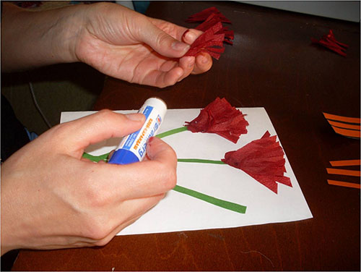
Лишние (выступающие) зеленые полоски обрезать и дождаться, пока бумага и салфетки подсохнут.
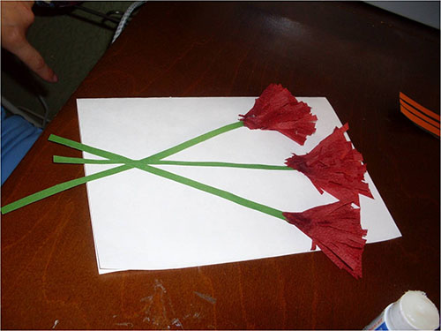
Из черной и оранжевой бумаги изготовить георгиевскую ленточку.
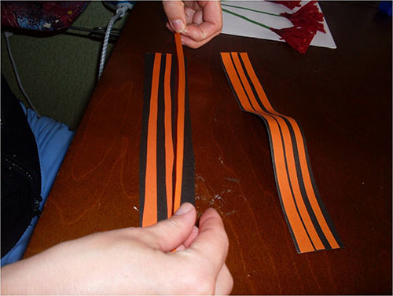
Аккуратно разровнять оранжевые полоски.
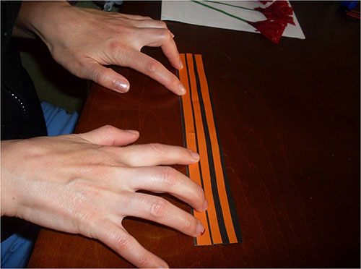
Приклеить подсохшую ленту к открытке.
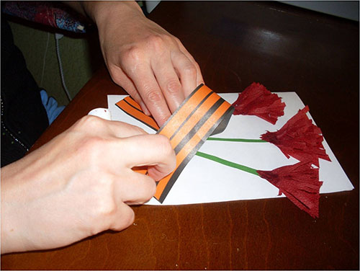
Наша открытка готова. Всем спасибо за работу.
Источник: https://tvoiugolok.ru/podelki-ukrasheniya/otkrytka-9-maya-svoimi-rukami.html
Конспект занятия «Открытка к 9 мая»
«Мастерская Самоделкина», 2 -ой год обучения
Здравствуйте, ребята. Сегодня мы выполним открытку к 9 мая. Вам нужно подготовить все требуемые материалы.
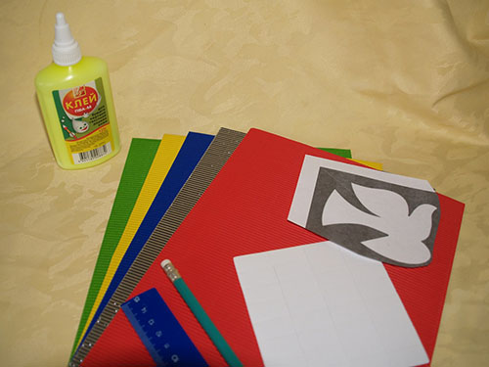
Вырезать из синего и зеленого гофрокартона небольшие полоски для оформления верха и низа открытки. С помощью клея или двустороннего скотча прикрепить полоски.
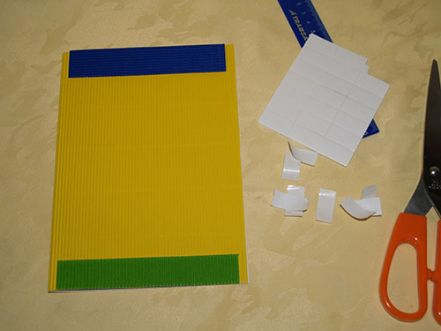
По заготовке вырезать силуэт голубя и приклеить его к открытке.
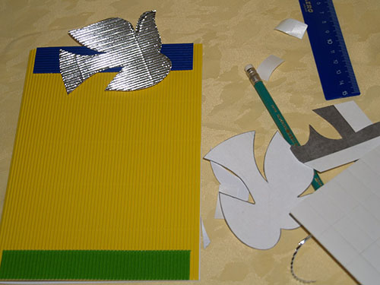
Из тонких полосок картона свернуть капельки-листочки, их краешки зафиксировать клеем ПВА. Из красной бумаги сделать красивую заготовку с цветками, как показано на фото. Приклеить декор к открытке.
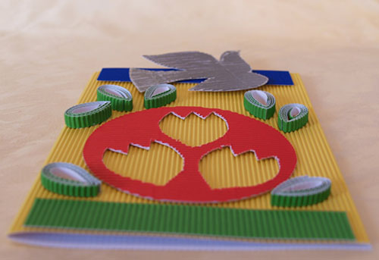
Наша открытка готова. Всем спасибо за работу.
Источник: https://tvoiugolok.ru/podelki-ukrasheniya/otkrytka-9-maya-svoimi-rukami.html

Конспект занятия «Открытка к 9 мая»
«Сувенир», 1- ый год обучения

Здравствуйте, ребята. Сегодня мы будем выполнять праздничную открытку к 9 мая. Для работы вам понадобятся: бумага гофрированная (цветные салфетки) картон шаблоны клей ПВА ножницы стержень от ручки.
Работу начинаем с распечатывания шаблонов – «девятки», голубя мира, георгиевской ленты, листка. Для оформления открытки также подбираем красивое поздравление в стихах с Днем Победы.
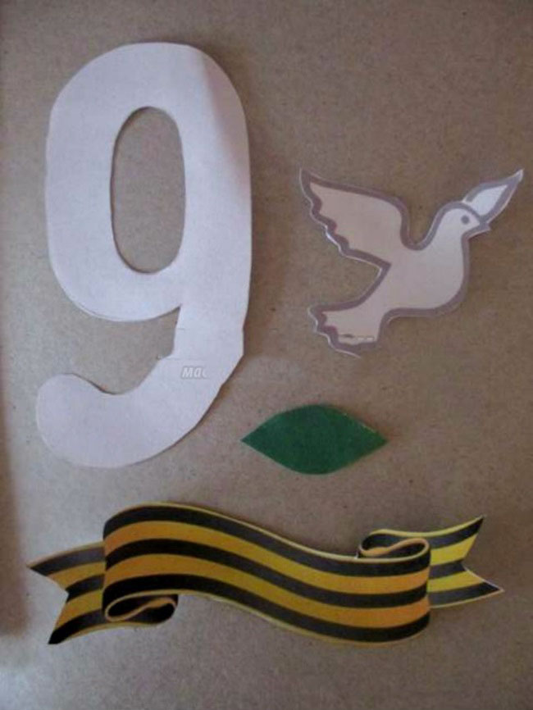
Шаблоны и текст с поздравлением вырезаем. Затем лист белой бумаги складываем вдвое и с помощью шаблона обводим контуры «девятки».
В нижней части открытки размещаем георгиевскую ленточку.
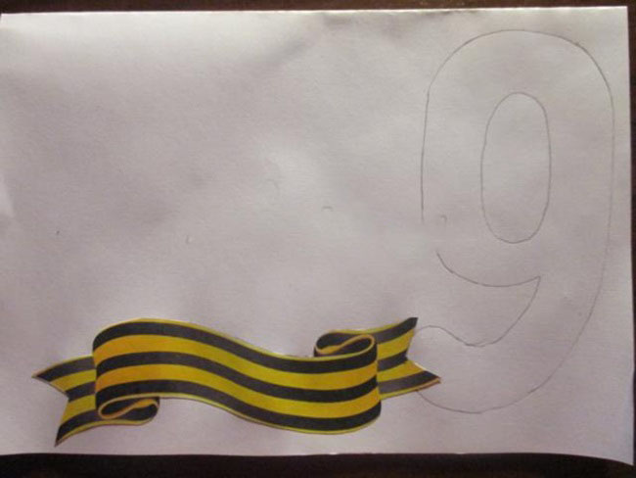
Полосу зеленой бумаги складываем «гармошкой», прикладываем шаблон и вырезаем листья. Длина стебля зависит от величины открытки – отмеряем и вырезаем.
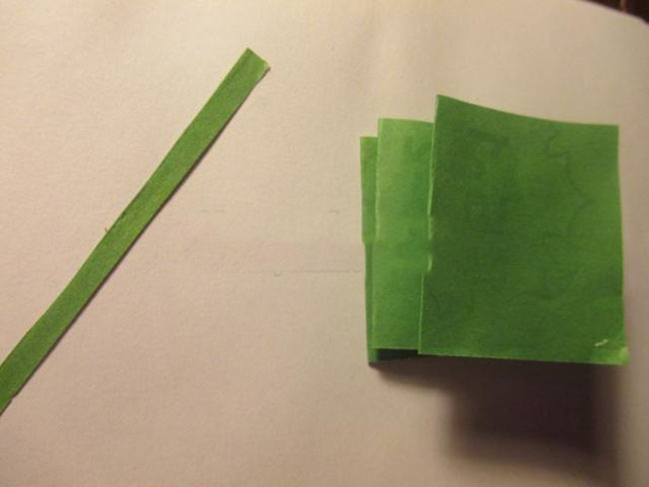
Детали складываем в общую композицию и скрепляем клеем.
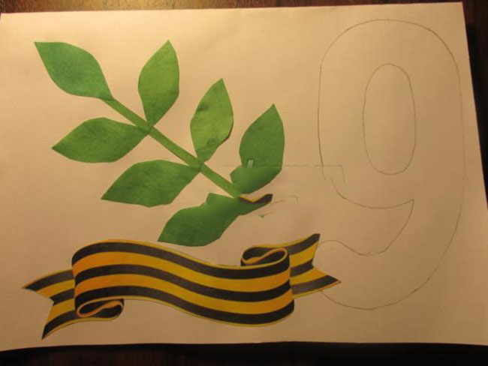
Голубь мира будет у нас «парить» вверху открытки.
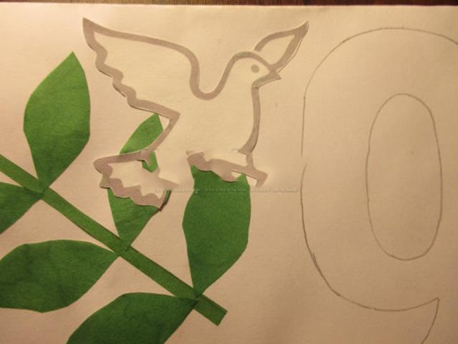
Раскрываем и вклеиваем поздравление.
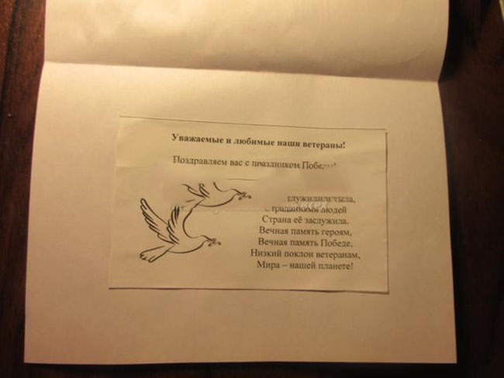
Цветными карандашами раскрашиваем, придавая картинке нарядно-праздничный вид.
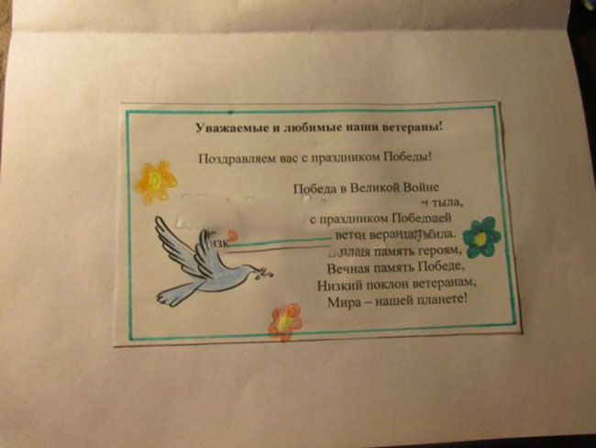
Для оформления фона открытки распечатываем и вырезаем цветы – маленькие и большие.
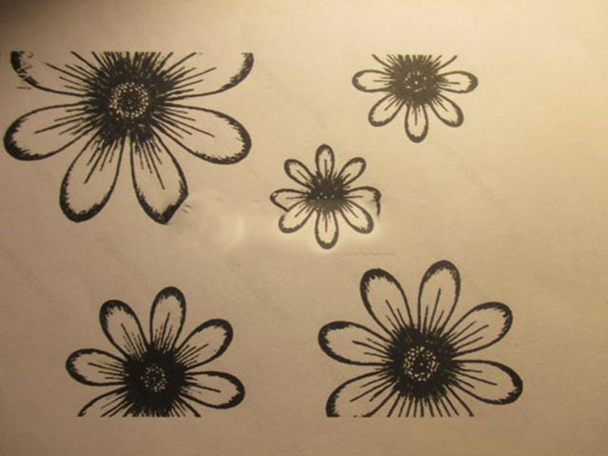
Приклеиваем одни полностью, а другие частично «скрывая» за поздравлением.
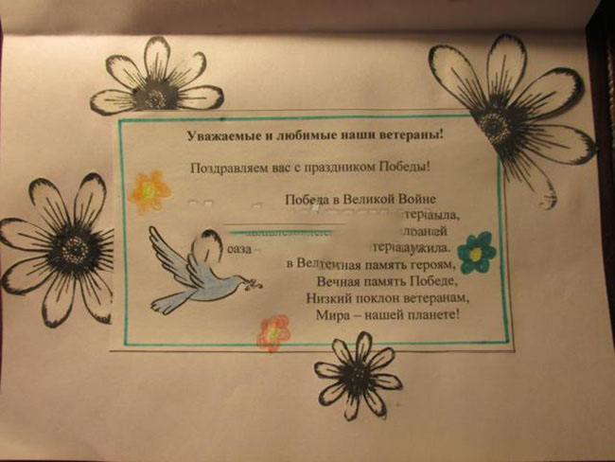
Гофрированную бумагу нарезаем квадратиками со стороной 1,5 – 2 см. В середину квадрата помещаем стержень от ручки и чуть сминаем бумагу вокруг него.
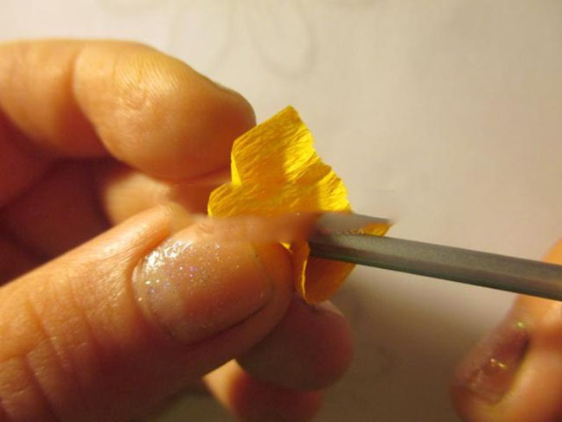
На кончике стержня образуется такой бумажный «колпачок».
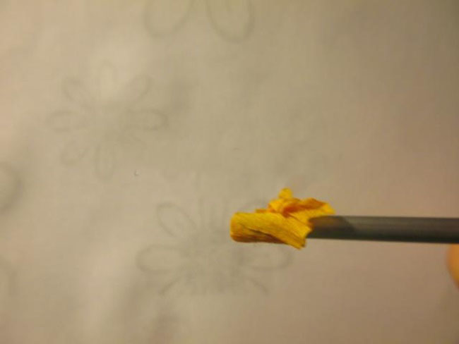
Теперь нужно смазать клеем и приложить стержень с бумажкой к цифре «девять».
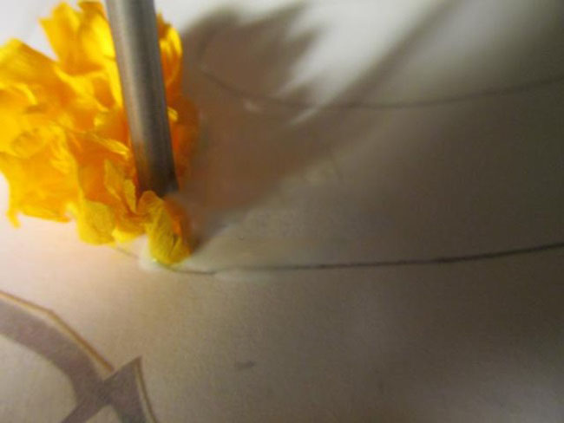
Продолжаем обклеивать «девятку» бумажным декором – как можно более плотно, не оставляя пробелов.
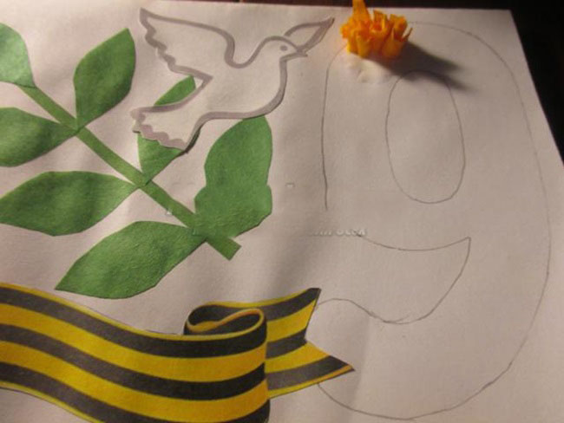
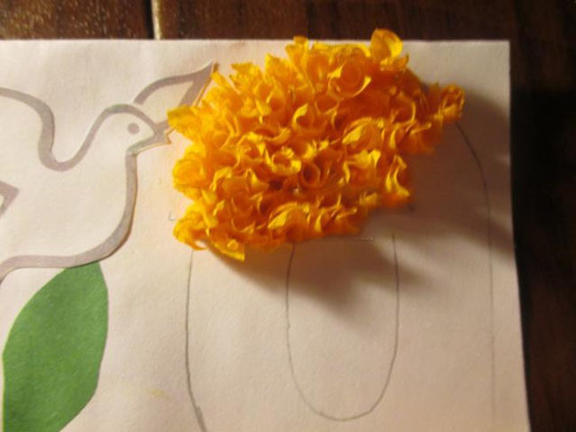
Все, наша поздравительная открытка с 9 Мая готова. Всем спасибо за работу.
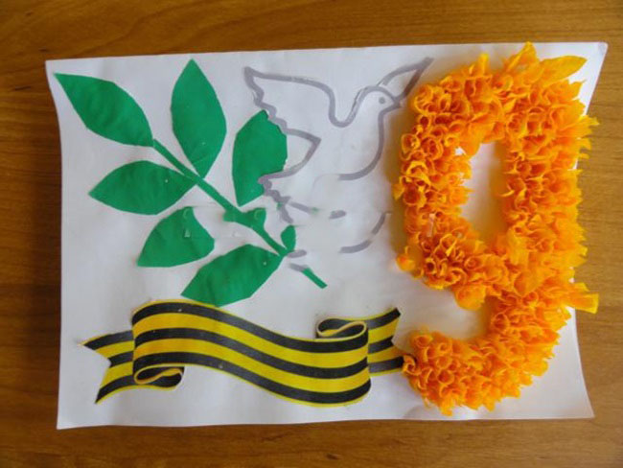
Источник: https://vsezdorovo.com/2019/04/otkrytka-na-9-maya-svoimi-rukami/

